山东岱岳制盐有限公司
膜结构汽车停车棚建设项目

询比价文件

项目编号：SCB-2024044

山东岱岳制盐有限公司
2024年5月31日

山东岱岳制盐有限公司现就膜结构汽车停车棚建设项目进行询比价招标，欢迎有施工能力以及施工经验的单位参与投标。
- 招标项目及标准要求：
1、项目名称：山东岱岳制盐有限公司膜结构汽车停车棚建设项目。
2、项目地点：山东岱岳制盐有限公司新厂区。
3、项目内容：
3.1 山东岱岳制盐有限公司膜结构汽车停车棚建设项目建设，为交钥匙工程；
3.2 山东岱岳制盐有限公司新厂区办公楼前停车区东西总长约72.53m，宽约6.1m-6.9m（西宽东窄），在停车区中间位置有两条人行道，西人行道宽约1.92m，东人行道宽约1.91m，总面积约471㎡，如下图：
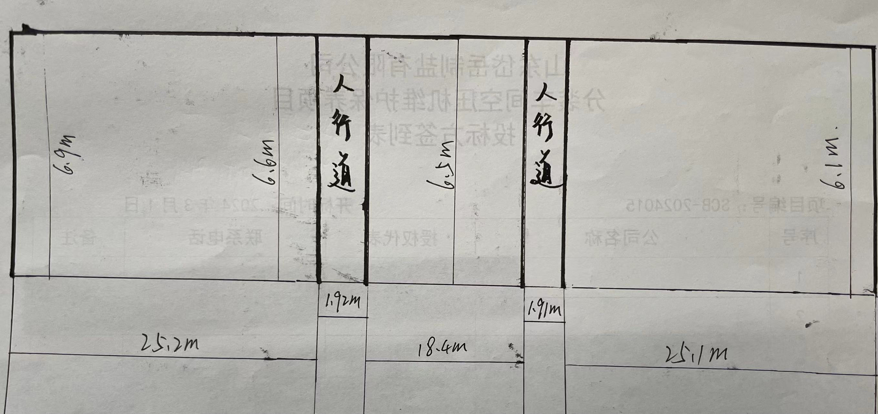
3.3办公楼前停车区需安装膜结构汽车停车棚，整体要求为白色。车棚支架采用无缝钢管做支撑，立柱无缝钢管，停车区为200mm厚度C25混凝地面，要求无需做混凝土基础墩，车棚支腿加强钢板直接与地面由膨胀螺栓连接；
3.3.1膜结构停车棚要求按照约每5.57m为一跨，一跨含有两个停车位，需要将两个人行道合理包含在内，施工时允许微调；
3.3.2膜结构汽车停车棚结构形式见以下示意图：
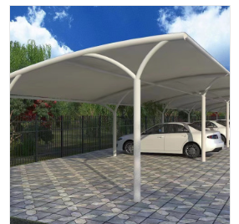
环梁、支柱细支应当按照示意图有一定弧度；
3.4膜材料的厚度要求不低于国家标准，膜结构车棚的材料需要具备良好的抗拉强度、耐候性、阻燃性能、透光性、热阻性能、抗冲击性能、防腐蚀性能等多项技术参数，以确保车棚具有优秀的性能和长久的使用寿命。
3.4.1膜材安装前，钢结构的挑梁宜加临时支撑或平衡索，确保钢结构在膜材安装中受力平衡并对钢结构在尺寸进行测量复核，膜材在安装时不得划伤，并保持膜材的整洁；
3.4.2 膜材料应该符合下列要求：
阻燃性：据国家GB8624-97测试属阻燃B1级，无火滴，无毒气；
耐温性：在摄氏-40.C至＋120.C温度范围内不会引起变形等品质劣化；
轻便性：重量轻，绝对保证棚下人和物的安全；
3.4.3投标方如中标，应提供膜材消防检测报告；
3.4.4 1050克PVDF膜布技术要求
1050克PVDF膜布技术要求
技术参数 | 技术数据 | 质量保证体系 | 备注
基布 | 高强度低纱聚酯丝 | ISO9001
基部重量(克/平方米) | 320g/㎡ | ISO9001
总重量(克/平方米) | 1050g/㎡ | ISO9001
总厚度(mm) | ≥0.85㎜ | ISO9001
拉伸强度(经/纬)(牛顿/5厘米) | 5500/5200N/5CM | ISO9001
撕裂强度(经/纬)(牛顿) | 700N/650N | ISO9001
剥离强度(牛顿/5厘米) | 130N/5CM | ISO9001
适用温度(C) | ﹣30℃-70℃ | ISO9001
透光率 | 9% | ISO9001
表面处理 | 双面 PVDF自洁涂层 | ISO9001
防火标准 | B1 | ISO9001
其它技术要求
钢材 | Ｑ235Ｂ
3.5 因现场情况较为繁杂，投标方需踏勘现场并充分考虑后再进行报价，报价应包含施工所需的所有材料、人工、安装、加工、工具、运输、吊车等辅助施工设备；
3.6 如有因招标方提出增加的项目，最终施工量以实际验收数量为准；
4、工程承包范围：费用包含材料、焊接、加工、设备、吊车、运输、人工、安装、安全施工、保养、保险、税费、及验收等一切费用，为交钥匙工程；
5、付款方式：
本工程无预付款，施工完成经验收合格后，付至结算金额的90%，同时开具全额增值税专用发票，余款10%为质保金，质保期12个月，期满后无质量问题30个工作日内一次无息付清，付款方式为现汇或电子承兑支付；
6、其他要求：
6.1 因施工现场较为繁杂，以上施工量仅为预估量，建议投标方提前踏勘现场后再进行报价；
6.2 施工过程中，要服从甲方管理，按甲方现场提出的质量要求进行整改；
6.3 投标方需提供施工作业人员的资质证书，符合安全标准；
二、施工技术要求：
1、工程质量符合相关专业国家标准。
2、执行国家、行业、山东省及泰安市现行标准、规范和规程。
3、要求符合以下标准：
《建筑结构可靠度设计统一标准》 GBJ50068-2012
《建筑结构荷载规范》 GB50009-2016
《建筑钢结构焊接技术规程》 JGJ81-2012
《冷弯薄壁型钢结构技术规范》 GB50018-2016
《钢结构工程施工质量验收规范》 GB50205-2015
《建筑工程施工质量验收统一标准》 GB50300-2015
《涂装前钢材表面锈蚀等级和除锈等级》 GB8923-2011
《建筑钢结构焊接与验收技术规程》 J218-2002
三、 投标资格要求：
1、具有国内法人资格。
2、须具备有效的营业执照。
3、具有良好的商业信誉，投标方未被列入“信用中国”网站（www.creditchina.gov.cn）“失信被执行人”记录名单。
4、本次招标不接受联合体投标。
四、投标所需文件：
1、报价单；
2、公司营业执照复印件；
3、能证明投标方专业性的资质文件；
4、10个以上最近1年业绩合同；
5、法定代表人授权委托书；
6、提供“信用中国”的查询网页截图；
7、提供拟使用膜布的检测报告；
以上文件， 加盖公章，合并为一个文件，格式自拟；
- 投标及开标时间：
1、投标时间：截止至2024年6月4日上午9:00。
2、开标时间：2024年6月4日上午9:00。
六、投标及开标方式：
1、线上，登录山东岱岳制盐有限公司官网（www.sddyzy.com）查看招标文件；截止时间2024年6月4日上午9:00。
2、投标报专用报价邮箱：dyzyscb@163.com或现场递送纸质版投标文件（密封并盖章），截止时间2024年6月4日上午9:00。
3、开标地点：山东岱岳制盐有限公司新厂技术中心2楼会议室。
4、开标方式：满足招标方资质要求采用经评审最低价法确定中标单位。
5、有意投标的单位可提前与本公司生产管理部取得进一步的信息或技术交流。
七、 其 他：
1、施工工期：10日历天；
八、 联系方式：
联 系 人： 赵经理 张经理
13375622055 13705382602
王经理
15806780119
单位名称：山东岱岳制盐有限公司
单位地址：泰安市岱岳区大汶口石膏工业园

2024年5月31日

附表1：报价单
山东岱岳制盐有限公司
膜结构汽车停车棚建设项目报价单
报价单位：
项目名称： |  | 膜结构汽车停车棚建设项目
报价内容
序号 | 报价项目 |  | 数量 | 总价 | 备注
1 | 膜结构汽车停车棚建设项目 |  | 1宗
2
3
4
5 | 费用总计（元）：
备注：以上报价应包含施工所需的所有材料、人工、安装、加工、工具、运输、吊车等辅助施工设备。

施工单位（公章）：

年 月 日

报价清单
工程名称：膜结构汽车停车棚建设项目
一、报价依据及范围说明
序号 | 项目名称 | 基本数据 | 备注
1 | 建筑面积 | 471㎡
2 | 建筑长度 | 72.53m
3 | 建筑宽度 |  | 平均6.5m，局部现场调整
4 | 平均跨度 | 5.57m
5 | 高度（高侧/低侧） |  | （2.8ｍ/2.1ｍ）
6 | 车棚坡度 |  | 见示意图，有弧度
7 | 棚面系统 | 膜结构 | 1050克PVDF膜布，白色
8 | 落水处理 | 自由落水
工程预算清单
序号 | 分部分项 | 单位 | 工程量 | 单价（元） | 合计(元)
一 | 膜材
1 | 1050克膜布PVDF（含裁剪及损耗） | ㎡
2 | 膜材厚度 | ㎜
3 | 膜布安装费 | ㎡
4 | 膜布包装运输费 | 项
 | 小计
二 | 钢结构
5 | 立柱规格： φ159*5焊管 | T
6 | 立柱细支规格：φ89*3焊管 | T
7 | 横梁规格： φ114*4焊管 | T
8 | 横管规格： φ89*4焊管 | T
9 | 连接地面地脚钢板250*250
10 | 其它金属加固、配件、板、管等 | T
11 | 钢结构制作（切割费、除锈费、拼装费、焊接费） | T
12 | 钢结构安装费 | T
13 | 钢结构运输费 | T
 | 小计
三 | 防腐油漆
14 | 钢结构专用油漆（含底漆、面漆、专用稀释剂） | 项
 | 小计
15 | 垃圾清理费 | 项
16 | 安装制作材料、工具损耗费
四 | 工程总合计
五 | 投影面积平方米单价
1、由甲方免费提供施工场地和用电；本报价含税。
2、钢结构表面除锈处理，钢结构专用防锈漆；稀释剂，醇酸白瓷漆；

附表二：

商务偏离表

项目名称： 膜结构汽车停车棚建设项目
序号 | 文件要求 | 响应文件响应情况 | 偏离情况
1
2
3
4
5
5
…
注：投标方可根据所报项目的商务条款、对照招标文件商务要求，在“偏离情况”栏注明“正偏离”“负偏离”或“无偏离”，偏离表随投标文件一同递交。

投标方名称（公章）：
法定代表人或其授权代表（签字）：
日期： 年 月 日

附表三：
技术偏离表

项目名称： 膜结构汽车停车棚建设项目
序号 | 文件要求 | 响应文件响应情况 | 偏离情况
1
2
3
4
5
5
…
注：投标方可根据所报项目的性能指标、对照招标文件技术要求，在“偏离情况”栏注明“正偏离”“负偏离”或者“无偏离”，偏离表随投标文件一同递交。

投标方名称（公章）：
法定代表人或其授权代表（签字）：
日期： 年 月 日

附表四：报名登记表
报名登记表
投标单位名称
注册资金 |  |  |  | 成立时间
公司地址
项目名称及编号
授权代表联系方式（应保持联系畅通） |  | 联系人
 |  | 联系方式
法定代表人（单位负责人）姓名
投标单位社会信用代码
基本账户 | 开户银行
基本账户 | 银行账号
是否需要图纸等资料

供应商：（公章）

法定代表人：（签字或盖章）

日期： 年 月 日

